**Схема размещения рекламных конструкций на территории**

**Жуковского муниципального округа Брянской области**

**д.Летошники, ул.Шоссейная, д.62**

Схема размещения рекламной конструкции Л-11-СФ

( координаты : 53.459511, 33.639366)

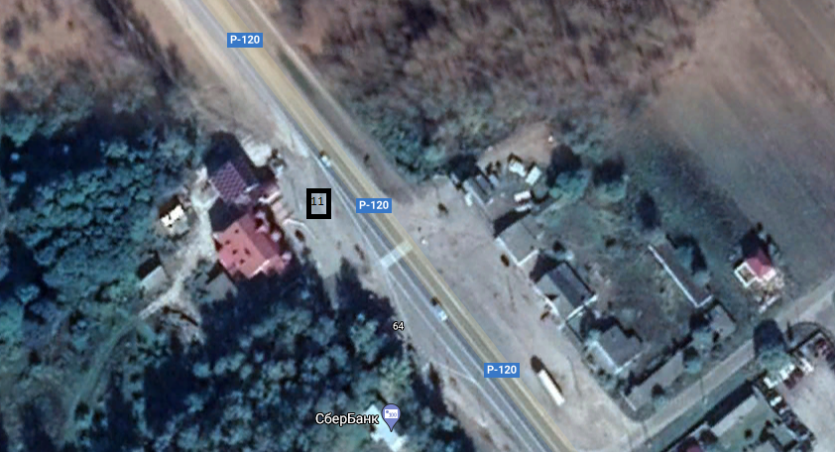

Рекламная конструкция Л-11-СФ

тип- сити-формат;

вид- отдельно стоящая;

количество сторон- 2;

размер 1,2м х 1,8м;

общая площадь информационного поля-4,32 кв.м ;

форма собственности имущества, к которому присоединяется рекламная

конструкция- земельный участок, государственная собственность на

который не разграничена